Lecture - Épisode 3 : Créon et Hémon

Objectifs : La parole enclenche l’action tragique (le plaidoyer)/L’hybris de Créon face à son fils qui rend visible le destin inexorable. Terreur et pitié des spectateurs.
EDL : emphase ; valeur des temps ; paroles rapportées

- Pourquoi le plaidoyer de Hémon ne convainc-t-il pas Créon ?
Consigne : Reformuler les arguments ou projeter cet exemple de reformulation (tableau ci-dessous) et demander aux élèves de justifier quels arguments leur semblent néfastes pour un roi et pour un fils.

- Discours et paroles rapportées des témoins : Hémon, jeune homme raisonnable. Il garde le sens de la mesure et respecte son père
- Créon s’emporte et montre sa colère.

Les arguments de Hémon sont mesurés et justes mais le destin tragique est inexorable. Créon n’écoute plus, c’est l’hybris qui provoque la terreur et pitié des spectateurs.

Créon : respect du père, du roi/amour-femme fléaux  - Respect du fils envers son père et respect du fils envers son roi  - L’amour est un fléau  - Gouverner sa famille/gouverner une cité : obéissance, ordre  - Une femme ne peut pas commander | Hémon : homme sage/écoute, conseils/calme  - Les dieux ont donné la raison aux hommes : sagesse, devoir  - Une autre vérité existe (Hémon, les Thébains)  - Antigone innocente  - Gloire d’un père, bien précieux  - Sagesse, éloquence, raison sont partagés par les hommes  - Nécessaire de calmer la colère

- Comment Créon se comporte-t-il ? comme un roi ? comme un père ?
- Il parle comme un roi, chef de la cité : Généralisation des propos ; impératif présent et indicatif futur; emphase.
- Il fait référence à la famille pour rappeler l’exigence d’exemplarité (justice, mesure).

Créon s’entête et fait preuve de démesure. Il n’écoute ni le peuple, ni son fils. Il s’oppose aux rituels sacrés défendus par Antigone, une femme. Son intransigeance devient un aveuglement. La haine envers Antigone aveugle Créon. Il n’anticipe pas les conséquences de ses paroles. Il est prêt à sacrifier son fils pour détenir seul la vérité et la justice.

- Quels personnages ont prononcé ces citations ? Pourquoi ?
« L’État n’est plus un État, dès qu’il est la propriété d’un seul homme. »

« Qu’elle invoque alors Hadès le seul dieu qu’elle honore ; elle obtiendra peut-être de ne pas mourir, ou plutôt elle apprendra combien sont inutiles les honneurs que l’on rend aux mânes. »

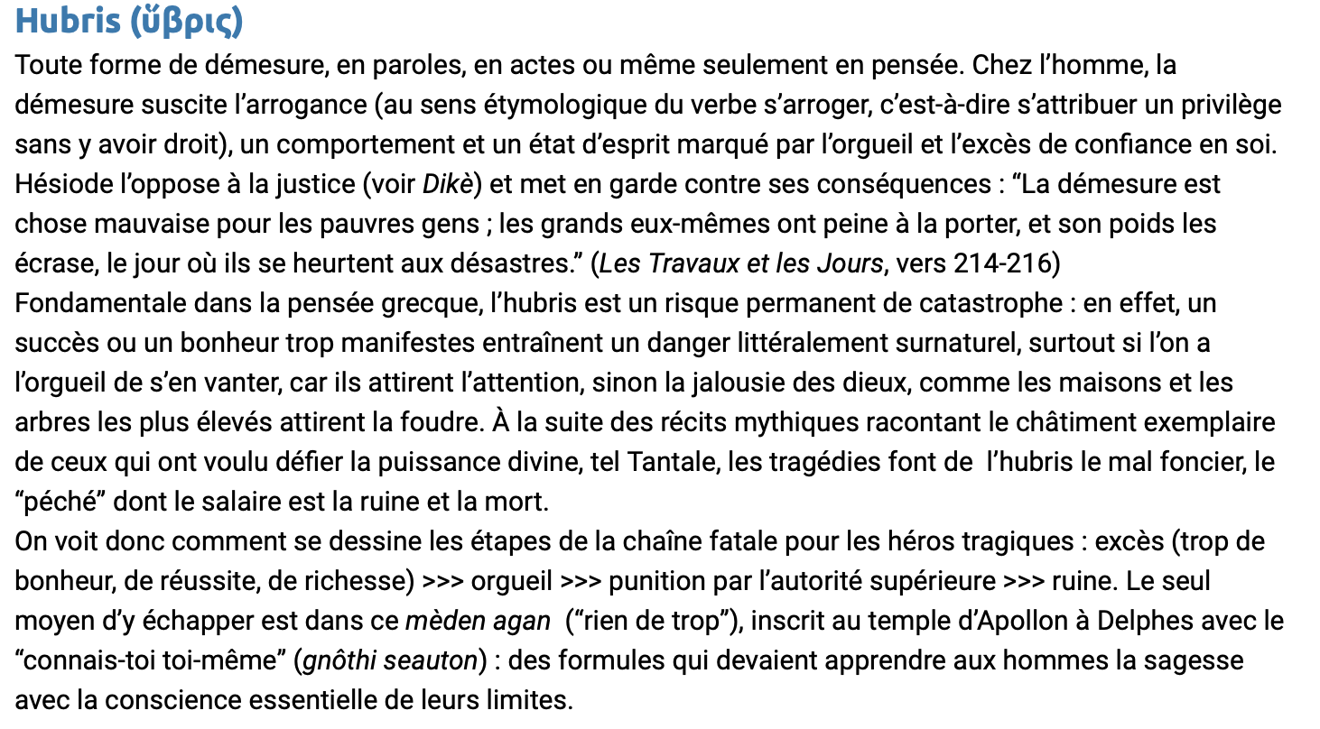
- Lisez le document du site « Odysseum » :
Objectif de cette activité bilan : Contextualiser l’épisode 3 pour soutenir les élèves dans l’articulation des épisodes, leur mémorisation et leur compréhension selon les besoins. Réactiver une notion clé vue au cours précédent : l’hybris.

Bilan : A quelle étape tragique, Créon se situe-t-il ? Pourquoi ? Qu’apporte cet affrontement entre les deux personnages ?

Excès : contre l’avis des dieux, Créon relance le conflit entre les deux frères et les oppose dans la mort
Orgueil : il est seul à décider, seul à détenir la vérité et à rendre justice
Punition divine : malédiction de Tirésias
Ruine : catastrophe finale : mort de son fils et de son épouse, Hémon et Eurydice. Créon reste seul et poursuivi par les Érinyes

Appropriation : Menez l’enquête…

Observer si le travail de groupe permet une appropriation individuelle et une interprétation possible de l’affrontement des deux personnages.
- Investigation individuelle pour leur enquête
- A compléter en groupe d’une autre couleur
- A compléter après régulation de l’enseignant

Pourquoi les personnages évoquent-ils les dieux ?  Quelle place Créon et Hémon accordent-ils aux dieux ? | Créon est-il un bon roi ?  Comment Créon et Hémon définissent-ils le pouvoir d’un roi ? | Pourquoi Antigone meurt-elle ?  Quelle importance Créon et Hémon accordent-ils aux liens de la famille (mariage, descendance)

- Oral pour conclure (leur faire noter trois citations pour les insérer dans le débat) : deux élèves pour jouer les rôles de Créon/Hémon
Lecture- Épisode 3 : Créon et Hémon

- Pourquoi le plaidoyer de Hémon ne convainc-t-il pas Créon ?
Coup de pouce 1 : Reformulez les arguments des deux personnages.
Coup de pouce 2 : lisez le résumé des propos de Créon et de Hémon dans le tableau ci-dessous. Quels arguments semblent néfastes pour un roi et pour un fils ?

Créon | Hémon
- Respect du fils envers son père et respect du fils envers son roi  - L’amour est un fléau  - Gouverner sa famille/gouverner une cité : obéissance, ordre  - Une femme ne peut pas commander | - Les dieux ont donné la raison aux hommes : sagesse, devoir  - Une autre vérité existe (Hémon, les Thébains)  - Antigone innocente  - Gloire d’un père, bien précieux  - Sagesse, éloquence, raison sont partagés par les hommes  - Nécessaire de calmer la colère

______________________________________________________________________________________
______________________________________________________________________________________
______________________________________________________________________________________

______________________________________________________________________________________
______________________________________________________________________________________
______________________________________________________________________________________

- Comment Créon se comporte-t-il ? comme un roi ? comme un père ?
______________________________________________________________________________________
______________________________________________________________________________________
______________________________________________________________________________________

- Quels personnages ont prononcé ces citations ? Pourquoi ?
« L’État n’est plus un État, dès qu’il est la propriété d’un seul homme. »

______________________________________________________________________________________
______________________________________________________________________________________
______________________________________________________________________________________

« Qu’elle invoque alors Hadès le seul dieu qu’elle honore ; elle obtiendra peut-être de ne pas mourir, ou plutôt elle apprendra combien sont inutiles les honneurs que l’on rend aux mânes. »

______________________________________________________________________________________
______________________________________________________________________________________
______________________________________________________________________________________

- Lisez le document du site « Odysseum » : Quelles sont les étapes de la chaîne fatale proposé par ce document ? A quelle étape tragique, Créon se situe-t-il ? Pourquoi ?

______________________________________________________________________________________
______________________________________________________________________________________
______________________________________________________________________________________

______________________________________________________________________________________
______________________________________________________________________________________
______________________________________________________________________________________
______________________________________________________________________________________
______________________________________________________________________________________

